№ п/п | Наименование товара | Ед. изм. | Кол-во | Технические, функциональные характеристики
 |  |  |  | Показатель (наименование комплектующего, технического параметра и т.п.) | Описание, значение
1. | Горка №22  ГК-22  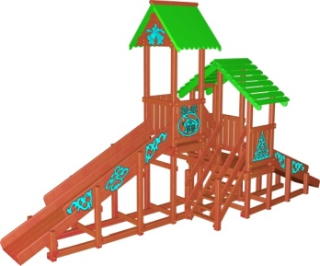 | шт. | 1
 |  |  |  | Высота (мм) | 3800
 |  |  |  | Длина (мм) | 8500
 |  |  |  | Ширина (мм) | 2500
 |  |  |  | Длина ската (мм) | 4000,3000 (высота 1500;1000мм)
 |  |  |  | Применяемые материалы
 |  |  |  | Столбы | В кол-ве 22шт., выполнены из бруса 100х100мм. естественной влажности, с покрытием антисептиком «Акватекс».
 |  |  |  | Горка- скат (длиной 4000мм;3000мм) | В кол-ве 1шт, выполнен из доски естественной влажности с покрытием антисептиком «Акватекс».  На боковых ограждениях горки расположены декоративные накладки из фанеры с покрытием акриловой краской.
 |  |  |  | Лестница | В кол-ве 1шт., выполнена из доски естественной влажности с покрытием антисептиком "Акватекс".
 |  |  |  | Перила лестницы | В кол-ве 4шт., выполнены из из доски естественной влажности с покрытием антисептиком "Акватекс".
 |  |  |  | Боковые ограждения | В кол-ве 5шт., выполнены из доски естественной влажности, с декоративной накладкой из фанеры. Фанера покрашена акриловой краской.
 |  |  |  | Пол | В кол-ве 2 шт., выполнены из доски естественной влажности с покрытием антисептиком "Акватекс".
 |  |  |  | Крыша | В кол-ве 2шт., выполнена из доски сосновых пород с покрытием акриловой краской. Фронтон крыши выполнен из доски сосновых пород с покрытием антисептиком "Акватекс" с декоративной накладкой из фанеры.
 |  |  |  | Основание горки | В кол-ве 1шт, выполнено из бруса естественной влажности сечением 100*100мм.
 |  |  |  | Материалы | Деревянный брус и доска естественной влажности тщательно отшлифован со всех сторон и покрашен в заводских условиях антисептиком "Акватекс", фанера покрыта акриловой краской, конструкция собирается на саморезы по дереву. Горка соответствует ГОСТ Р 52168-2012, ГОСТ Р 52169-2012

